Patrice PERCIE DU SERT (52e)

Patrice est fils d’agriculteurs installés à Grezet Cavagnan dans le Lot et Garonne. Lorsqu’il entre à PURPAN, ses parents sont dans une situation financière extrêmement difficile. Pour payer ses études, Patrice commence donc à vendre des roses dans les restaurants les vendredis et samedis soir. Puis, en 1973, une fois son diplôme en poche, il rejoint ses parents sur l’exploitation familiale. Les problèmes financiers s’aggravent suite à un enchainement de circonstances et une certaine mauvaise volonté de la part des banquiers. Patrice qui est alors co-emprunteur avec ses parents, comprend qu’il lui faut trouver une solution. Il repart donc sur Toulouse pour continuer et professionnaliser son activité de vendeur de roses très lucrative. Il crée un personnage élégant, inspiré par les mimes et par les personnages de Péné. « Ce furent dix années de mise en pratique des cours de Monsieur Arlandis le professeur de marketing de Purpan ». Tous les soirs, ¾ d’heure de yoga et de méditation pour entrer dans la peau du personnage qu’il va incarner dans 80 restaurants et bars de nuit. Mais la réussite est au rendez-vous, il assainit totalement sa situation économique et celle de ses parents. Entretemps, ses camarades de promotion, déjà bien engagés dans des parcours professionnels classiques, essayaient de le convaincre de rejoindre un schéma plus conventionnel. Patrice n’a jamais osé leur avouer qu’il gagnait sans doute 3 ou 4 fois plus qu’eux.
Mais, dès 1980, Patrice avait commencé à se former à l’apiculture. Curiosité et soif d’apprendre ont été une constance tout au long de sa vie. Ses formateurs ont été Jacques HOLLANDER et un apiculteur américain, John KEFUSS, qui lui ont ouvert l’esprit à d’autres types d’apiculture. Il a acheté une centaine de ruches dont il s’occupait en parallèle avec son activité de vendeur de roses.
Finalement, en 1984, il quitte TOULOUSE et rachète une exploitation dans le Lot-et-Garonne à côté d’AGEN pour pratiquer une apiculture professionnelle avec 400 ruches, cela durera 12 ans. Apiculteur transhumant, il déplaçait ses ruches 6 fois par an pour suivre les floraisons étalées dans le temps. Parallèlement à cette occupation qui lui laisse un peu de temps disponible, Patrice fonde un syndicat d’irrigation (120 irrigants) dont il devient le directeur. Cet hyperactif exerce en plus, par passion, une activité d’ingénieur conseil en agriculture biologique. Il accompagnera ainsi une cinquantaine d’agriculteurs dans leur conversion tant au niveau de la technique bio proprement dite que de la commercialisation de leurs produits. Pendant toute cette période, Patrice trouve auprès des chercheurs de l’INRA, des solutions techniques aux difficultés de la culture en Bio.
En 1992, Patrice contracte une grave maladie pulmonaire qui l’oblige à diminuer son activité. Il se recentre alors sur la production de pollen qu’il commence à consommer en frais et il constate une étonnante amélioration de son état qu’il qualifie de « dynamisation » et lui permet de reprendre une activité normale. Mais sa curiosité a été éveillée et il se lance dans des recherches sur le pollen et ses qualités. Il s’aperçoit alors que les apiculteurs commercialisent les pollens séchés alors que celui-ci a perdu la quasi-totalité de ses qualités curatives, ce qui n’est pas le cas lorsque la conservation se fait par congélation.
Pour pouvoir commercialiser et surtout expédier ce produit dans de bonnes conditions, il se rapproche alors d’Air Liquide. L’entreprise, très à l’écoute, lui propose de poursuivre ses recherches chez elle à JOUY-EN-JOSAS. Ce travail débouche sur la mise au point d’un procédé brevetable sur la conservation du pollen s’appuyant à la fois sur la congélation et la mise sous atmosphère contrôlée. Patrice déposera ce brevet peu après. Il développe alors ses ventes à tel point qu’il est obligé d’acheter du pollen pour satisfaire tous ses clients. Il décide donc de se recentrer sur cette activité de commercialisation, vend ses ruchers et crée Pollenergie qui compte 20 salariés lorsqu’il revend l’entreprise en 2011 après 15 années d’activité. Cet épisode l’a amené à faire de multiples recherches sur les produits de la ruche débouchant sur de nombreuses publications et des conférences. Son livre « Ces pollens qui nous soignent », s’est vendu à 40 000 exemplaires. Aujourd’hui, Pollenergie est le leader européen de la vente de pollen congelé avec 95 % de parts de marché en France, 2000 points de vente et plus de 30 000 clients par correspondance. L’entreprise poursuit les projets de recherche qu’il avait initiés en collaboration avec le chercheur recruté bien avant la vente de l’entreprise:
- La re-nutrition orale. Les produits de la ruche permettent la fabrication de compléments nutritionnels pour personnes ayant des difficultés à s’alimenter, « ils pourraient avantageusement concurrencer les produits actuels que les personnes ont du mal à consommer sur une longue durée ». Ce produit pourrait même prochainement être remboursé par la sécurité sociale.
- L’action de la propolis en cancérologie. La propolis peut accompagner efficacement la chimiothérapie. Les premiers résultats, encourageants, montrent que ce produit apicole permet l’élimination des métabolites toxiques des produits de chimio. Ceci est prouvé sur modèle animal, mais aucune étude clinique n’a encore été faite sur l’homme.
Mais le mot « retraite » ne fait pas partie du vocabulaire de Patrice. En 2013 il crée « Le miel et l’eau » <lemieletleau.fr> qui est un centre de bien-être et de remise en forme s’appuyant entre autre sur l’apithérapie mais aussi avec hébergement, piscine balnéo, sauna, hammam et massages... Des conseils sur la gestion du stress et la diététique sont également proposés aux clients. En parallèle, Patrice a découvert que certains pays de l’Est utilisaient l’air des ruches pour traiter les migraines et l’asthme. Les « molécules volatiles de la ruche » semblent jouer sur la vasodilatation des capillaires sanguins. Il a donc créé un pavillon expérimental relié aux ruches qui permettra de valider avec des médecins, les effets de l’air des ruches.
2013
2011
1996
1984
1981
1974

EA parentale | Vente de roses |  | Apiculteur professionnel Lot-et-Garonne | Création de Pollenergie |  | Vente de Pollenergie |  |  | Le miel et l’eau
 |  | 100 ruches | 400 ruches
1973
Diplômé Purpan
Maladie pulmonaire

Dans toutes les activités de Patrice on retrouve la curiosité, le goût pour la recherche, le besoin de réunir un maximum d’informations sur un sujet pour en faire la synthèse … il aime être l’interface entre des mondes très éloignés comme le corps médical, les chercheurs et les apiculteurs.
PURPAN lui a donné des outils, des clés, pour vivre pleinement ses passions.
Curiosité et appétit de vivre sont les maitres mots de ce destin hors du commun.
Françoise NERON (59e)
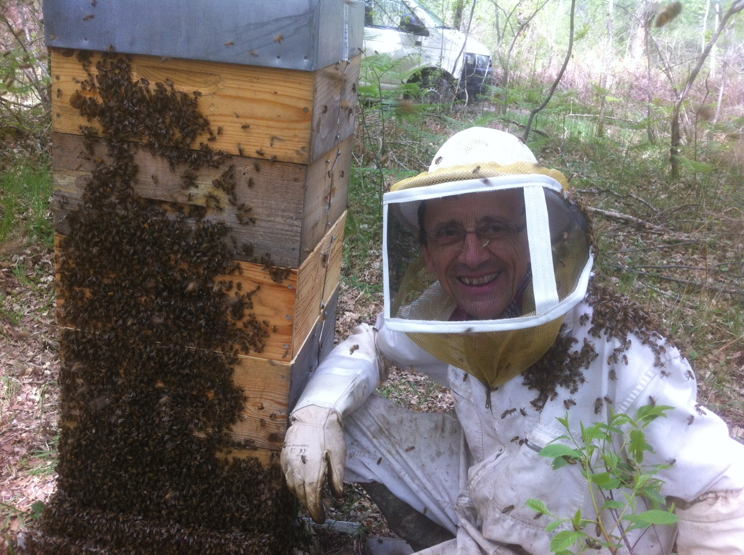

2013

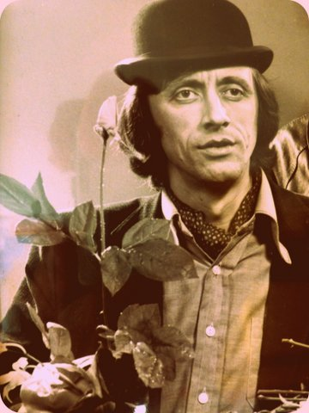1975
2015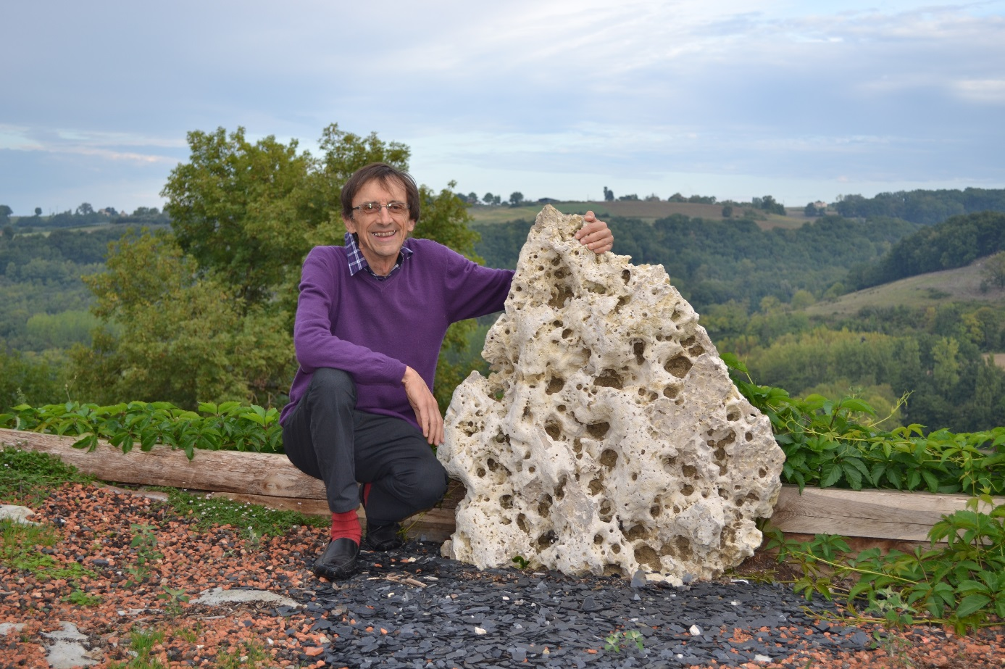Personnages de Péné

